再转印证卡打印机  VPR-0203 | 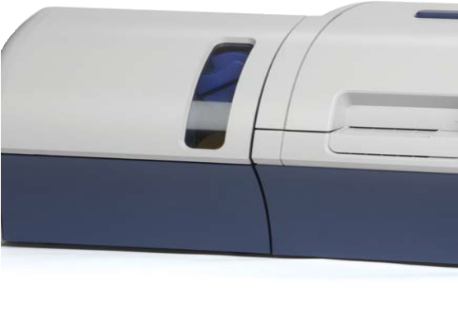  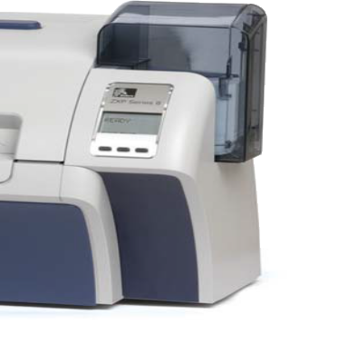

产品特性：

- 一流的品质、效率的提升、高速的吞吐量、按需快速制作清晰的彩色人像证卡；
- 无可比拟的打印速度、卓越的打印性能、类似照片的图像质量、丰富-致的色彩以及出色的分辨率；
3.ZXP Series 8包括ZMotif"基于XML的软件,能够与各类行业项目和企业应用程序轻松集成。模块化的设计使您能够根据需要灵活添加各类编码编码。

产品参数：

产品型号 | VPR-0203
性 能 指 标
打印机 | ●热升华再转印打印  ●全彩色或单色再转印打印  ●单面或双面打印  ●最大打印速度(单面)-1 90卡小时*  ●最大打印速度(双面)-180卡/小时*  ●照片品质图像  ●在标准CR80介质上实现过边打印  ●打印速度是根据击打速度、平均打印覆盖率、USB连接速率以及一定条件下的每小时打印的卡张数  (cph)综合计算的
标准特性 | ●USB和以太网连接  ●单卡进卡/出卡功能  ●150卡容量进卡器(30mi)  ●15卡废卡槽(30mi)  ● 100卡输出匣(30 mil)  ●iSeries"智能介质技术  ●自动校准介质  ●21字符,6行操作人员LCD显示屏  ●304 dpi(12.0点/毫米)打印分辨率  ●64 MB标配内存  ●打印头终生保修  ●打印机2年有限保修  ●Microsoft@ Windows@认证驱动程序  ●Kensington物理锁槽
选件和附件 | ●覆膜装置一单面和双面  ●可锁外壳和进卡装置  ●ZebraCare"保修计划  ●802.11 b/g无线连接  ●证卡入卡箱(150卡,30 mi)
编码选项和规格
磁条编码器 | 智能卡接触站点一-ISO 781 6
 | 磁条编码器一ISO 7811 and JIS-II
 | MIFARE@ ISO 14443 (1 3.56 MHz)和ISO 781 6接触式编码器
 | EMV level1认证
 | UHFGen2RFID编码器*
 | FeliCa 非接触式编码器
 | 通过以太网编码- - 需要ZBR- PS300以太网-USB设备服务器
覆膜装置规格 | ●单面或双面覆膜选件(仅限双面打印机)  ●180卡小时双面打印和双面覆膜  ●GSA FIPS 201认可(双面覆膜)  ●仅使用Zebra True Secure i Series覆膜  ●上部和下部覆膜分别出售  ●定制编码覆膜
ZMOTIF软件
支持的驱动程序 | 所支持的Microsoft Windows认证打印机驱动程序: Windows XP*. Windows Vista®、Windows  Server®2003、Windows Server® 2008、Windows 732位和64位兼容
驱动程序特性 | ●图形化卡方向设置便于直观地查看证卡打印设置和配置  ●证卡源和类型选择  ●对区域的完整图形控制以及对黑色提取参数的元素选择  ●自动感应碳带类型、覆膜装置和智能卡编码选件  ● K色块补偿功能
实现工具特性 | ●用于全面控制所有打印机功能和特性的打印机配置工具和实用工具  ●可选密码保护设置以及基于用户角色的安全设置，能够有效防止意外或未经授权的驱动程序或打印机配置变更  ●全面的技术卡管理支持对所有打印机和编码器特性和功能进行设置和测试  ●打印机测试卡和诊断实用工具可确保无错打印和快速故障排除
基于XML的SDK | ●用于定制应用程序开发的可下载SDK  ●基于XML的SDK使第三方能够快速添加先进的打印和编码特性  ●功能包括直接访问PC/SC智能卡编码器驱动程序和基于XML的作业,可对打印作业规格进行控制  ●支持全面的Uv打印机,以及面板支持
耗材 | ●Zebrai Series智能技术使用RFID标签来验证和自动处理彩色碳带、转印膜和覆膜  ●介质入门套件一-1个YMCK碳带, -卷转印膜, 200张PVC卡,2个清洁辊(套件不单独出售)  ●清洁耗材
True Colours i Series碳带 | ●YMCK 4格: 625图像/卷  ●YMCKK 5格:500图像/卷  ● YMCKK 5格:500图像/卷  ●YMCKI 5格: 500图像/卷  ●YMCKI 5格: 500图像/卷  ●YMCKKI6格:415图像/卷  ● YMC3格:800图像/卷  ●黑色:2500图像/卷
True Colours i Series转印膜 | ●透明及全息: 1250单面/650双面卡/卷
True Secure" i Series"覆膜 | ●无基带无浪费1.0 mil. 上下覆膜:625图像/卷  ●覆膜类型:上部透明、下部通明、磁条、签名、智能卡、全息壁纸设计  ●带全息图像的定制覆膜  ●定制编码覆膜
卡兼容性
卡厚度 | 30- 40 mil
卡尺寸 | ISO 7810格式、类型ID-1. CR-80尺寸
证卡材质 | PVC和复合材料、ABS证卡、PET. PET-G、Teslin® 复合材料
技术证卡 | 接触和非接触式智能卡UHF卡
通信接口
标准 | USB V2.0  10/1 00以太网(以太网编码需要ZBR PS-300以太网-到-USB设备服务器)  802.11 b/g无线连接(包括USB和以太网)
机 械 电 气 性 能
电气参数 | ●单相交流电  ●频率范围: 100V"240V AC和50-60 HZ
尺寸  （标准型号） | ●高度(带进卡盒) :13.2英寸/334毫米  ●宽度(带进卡盒):18.75英寸/476毫米  ●宽度(带进卡盒,带塑封装置) :30.75英寸/781毫米  ●深度:20.4英寸/519毫米
重量 | ●仅打印机 :27.5磅/12.5千克  ●打印机,覆膜装置 :44磅/20千克
工作温度 | 59°F/15°C至95°F /30°C
存储温度 | 23°F/-5°C至131°F /55°C
工作湿度 | 20%至80% (无冷凝)
存储湿度 | 10%至90% (无冷凝)
装运温度 | -40°F/-40°C至140° F/60° C
装运湿度 | 10%至90% (无冷凝)
介质存储 | 介质不应超过140°F/60°C达200小时以上;90%以上相对湿度(104°F/40° C)达100小时以上

